ふちょう温室効果ガス削減アクションプラン
大阪府地球温暖化対策実行計画（事務事業編）
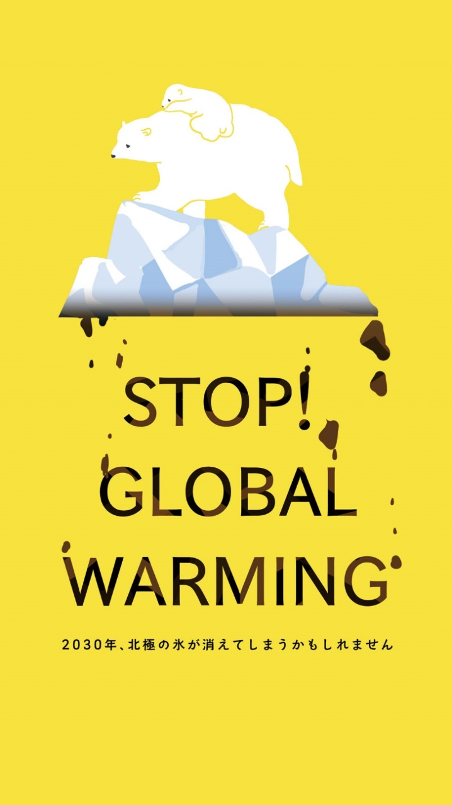
「おおさか環境デジタルポスターコンテスト2018」サイネージ部門 最優秀賞受賞作品

2021年３月策定
大阪府

目次

１ 計画策定の趣旨 ～2050年二酸化炭素排出量実質ゼロをめざして～
- 地球温暖化問題に関する国内外の動向 ・・・・・・・ １
- 大阪府域における気候危機の顕在化と取組み ・・・・ １
- 計画策定の意義 ・・・・・・・・・・・・・・・・・ ２

２ 基本的事項
- 計画期間 ・・・・・・・・・・・・・・・・・・・・ ３
- 適用範囲 ・・・・・・・・・・・・・・・・・・・・ ３
- 対象とする温室効果ガス ・・・・・・・・・・・・・ ３
- 計画の位置づけ ・・・・・・・・・・・・・・・・・ ３

３ 温室効果ガス削減目標
- 基本方針・目標設定の考え方 ・・・・・・・・・・・ ４
- 削減目標 ・・・・・・・・・・・・・・・・・・・・ ５

４ 2030年度の削減目標達成に向けた取組み
- 意識改革・行動喚起 ・・・・・・・・・・・・・・・ ７
- 事業における脱炭素化に向けた取組促進 ・・・・・・ ９
- 二酸化炭素排出の少ないエネルギー（再生可能エネルギーを含む）
の利用促進 ・・・・・・・・・・・・・・・・・・・ 16
- 輸送・移動における脱炭素化に向けた取組促進 ・・・ 18
- 資源循環の促進 ・・・・・・・・・・・・・・・・・ 19
- 森林吸収・緑化等の推進 ・・・・・・・・・・・・・ 20

５ 推進体制及び進行管理
- 推進体制 ・・・・・・・・・・・・・・・・・・・・ 21
- 進行管理 ・・・・・・・・・・・・・・・・・・・・ 21
- 職員及び各所属の取組みの促進 ・・・・・・・・・・ 21

１ 計画策定の趣旨 ～2050年二酸化炭素排出量実質ゼロをめざして～

- 地球温暖化問題に関する国内外の動向
世界全体で気候変動による影響はより一層深刻さを増しており、2015年に採択された「パリ協定」では、世界共通の長期目標として、産業革命前からの平均気温の上昇を２℃未満に保ち、1.5℃に抑える努力を追求することが明記されています。この1.5℃の努力目標を実現するためには、IPCC（気候変動に関する政府間パネル）の報告書によると、2050 年前後に世界の二酸化炭素排出量を実質ゼロにする必要があるとされています。
我が国においては、「パリ協定」を踏まえ、2016年５月13日に「地球温暖化対策の推進に関する法律」（以下「法」という。）に基づく「地球温暖化対策計画」が閣議決定され、地球温暖化対策を総合的かつ計画的に推進することとされています。また、政府自らが率先して実行するため、同日に「政府がその事務及び事業に関し温室効果ガスの排出の抑制等のため実行すべき措置について定める計画」（以下「政府実行計画」という。）が閣議決定され、政府全体の2030年度の温室効果ガス排出量を2013年度比40％削減、2050年までに80％削減することを掲げ、これまで取組みが進められてきました。
今般、世界的な動向を踏まえ、これまで以上に気候変動対策を強化するために、2020年10月には、菅内閣総理大臣が、所信表明演説の中で「2050年までに、温室効果ガスの排出を全体としてゼロにする、すなわち2050年カーボンニュートラル、脱炭素社会の実現をめざす」と宣言され、国としても地球温暖化対策に総力をあげて取り組む姿勢が示されました。

- 大阪府域における気候危機の顕在化と取組み
日本の年平均気温が20世紀の100年間で約１℃上昇したのに対し、大阪府域では、地球温暖化の影響に加えて、都市部のヒートアイランド現象の影響により、年平均気温は約２℃上昇しています。また、猛暑日や熱帯夜日数の顕著な増加、局地的豪雨や大規模台風による被害の甚大化など気候変動による影響が大阪でも顕在化しており、すでに気候危機と認識すべき状況となっています。
このような状況を踏まえ、大阪府としては2019年10月に、2050年に府域における二酸化炭素排出量実質ゼロをめざすことを表明しました。
さらに、2025年大阪・関西万博の開催地であり、SDGs未来都市にも選定された大阪府として、経済・社会の持続可能な発展を図りつつ、府民の生命・財産を将来にわたって守るため、2050年二酸化炭素排出量実質ゼロをめざすべき将来像に掲げ、2030年度までを計画期間とした「大阪府地球温暖化対策実行計画（区域施策編）」（以下「区域施策編」という。）を2021年３月に策定しました。同計画に基づき、すべての主体が一体となって脱炭素社会の実現に向けた取組みを積極的に推進していくこととしています。
図 大阪府域における温室効果ガス排出量の推移

※ 電気の排出係数については、2005年度は一般電気事業者等（現行制度における小売電気事業者）に対して大阪府が行った調査等により推計した府内基礎排出係数、2013年度以降は同様の調査等により推計した府内調整後排出係数を使用。
※ 電気の排出係数とは、使用電力量１kWh当たりの二酸化炭素排出量を表す係数。発電時の電源構成（火力発電や再生可能エネルギー等による発電のバランス）により変動し、火力発電の割合が増加すると係数は大きくなる。

- 計画策定の意義
「2030大阪府環境総合計画（2021年３月策定）」では、2050年のめざすべき将来像として、「大阪から世界へ、現在から未来へ 府民がつくる暮らしやすい持続可能な社会」を掲げています。
脱炭素・省エネルギー分野について具体的な施策を定めている区域施策編では、「2050年二酸化炭素排出量実質ゼロへ～大阪から世界へ、現在から未来へ 府民がつくる暮らしやすい持続可能な脱炭素社会～」を将来像として掲げています。
これらの将来像を踏まえて、府庁自らが率先して温暖化対策を推進するため、本計画を策定します。
２ 基本的事項

- 計画期間
2021年度から2030年度までの10年間
計画期間中、５年程度で中間見直し

- 適用範囲
大阪府（知事部局、議会事務局、教育庁、各行政委員会事務局、警察本部）が行う全ての事務及び事業

- 対象とする温室効果ガス
法第２条第３項において規定されている次の７種類の温室効果ガス

二酸化炭素（CO₂）、メタン（CH₄）、一酸化二窒素（N₂O）、ハイドロフルオロカーボンのうち政令で定めるもの（HFC）、パーフルオロカーボンのうち政令で定めるもの（PFC）、六ふっ化硫黄（SF₆）、三ふっ化窒素（NF₃）

- 計画の位置づけ
法第21条第１項に基づき、府庁の事務及び事業の実施に伴い発生する温室効果ガスの排出削減のための実行計画として策定するものです。
また、「2030大阪府環境総合計画」及び区域施策編と整合を図ります。

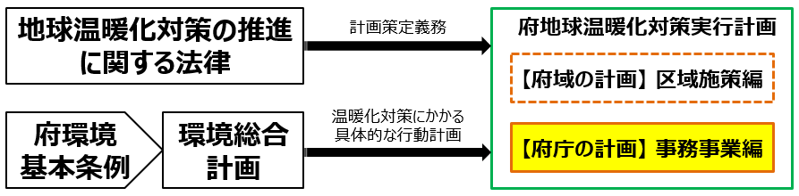

３ 温室効果ガス削減目標

- 基本方針・目標設定の考え方
2050年より前に二酸化炭素排出量実質ゼロ達成
をめざして府庁自らが率先して取り組む

区域施策編では、2030年に向けて取り組む項目のうち「あらゆる主体の意識改革・行動喚起」の中で、「府の事務事業について、実行計画（事務事業編）で府域全体の目標数値を超えるものを設定し、再生可能エネルギー100％電気の調達をめざすなど、府民・事業者の行動をけん引するための府の率先取組の推進」を掲げています。
大阪府は、府域で５番目に温室効果ガスを多く排出している大規模排出事業者（2018）であるとともに、府民・事業者に対して脱炭素化に向けた行動の模範を示すことが求められていることから、「2050年より前に二酸化炭素排出量実質ゼロ達成をめざして府庁自らが率先して取り組む」ことを基本方針とします。
取組みの推進にあたり、現在から2030年に向けては、エネルギー・資源使用量の削減と、単位エネルギー量・資源量あたりの二酸化炭素排出量の削減を同時に推進します。
なお、2030年以降は、さらなる取組みの推進を図るとともに、脱炭素社会に向けた技術革新及びその導入により、削減を加速させていきます。

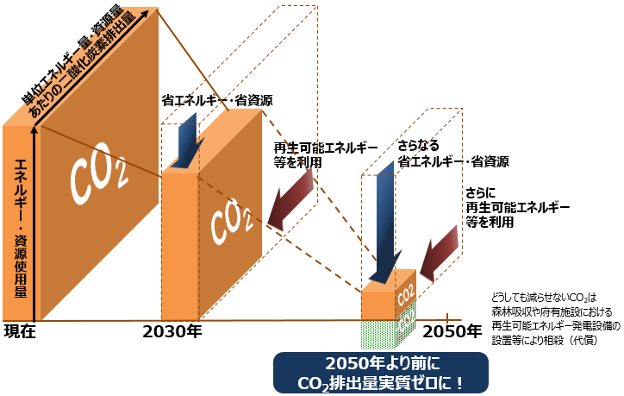

図 二酸化炭素排出量実質ゼロをめざす府庁の取組みの考え方
そこで、本計画では、2050年より前に二酸化炭素排出量実質ゼロ達成に向けて、2030年度における府庁の事務及び事業の実施における温室効果ガス排出量の削減目標を設定するとともに、省エネルギーの取組みを評価するためエネルギー消費量の削減目標についても設定します。
なお、二酸化炭素以外の温室効果ガス（メタン、一酸化二窒素など）についても、できる限り削減する取組みを推進していきます。

（２）削減目標

＜削減目標＞
温室効果ガス排出量 2013年度比 45％削減

＜管理指標＞
エネルギー消費量 2013年度比 16％削減

温室効果ガス排出量は、区域施策編においても2030年度までに2013年度比で温室効果ガス排出量40％削減を目標としており、府域の取組みをけん引する立場であることから、これを上回る45％削減を目標として設定します。
温室効果ガス排出量の削減目標を達成するため、省エネルギーと再生可能エネルギーの活用の両面から、費用対効果を勘案しながら効率的・効果的に取り組みます。
このうち、省エネルギーの取組みを進めるための管理指標として、エネルギー消費全体の削減の指標となる「エネルギー消費量」を設定します。エネルギー消費量については、「エネルギーの使用の合理化等に関する法律」において事業者が取り組むべきとされている年１％の省エネルギーを達成することなどを踏まえて設定します。

４ 2030年度の削減目標達成に向けた取組み

2030年度の削減目標達成に向け、従来から推進してきた省エネルギーや創エネルギーの取組み（柱１）をさらに推進していくことに加えて、今後は、排出量の多くを占める電気について、再生可能エネルギー比率が高く二酸化炭素排出係数が低い電気（環境に配慮した電気）の調達（柱２）を進めるとともに、エネルギー効率を意識した働き方改革（柱３）に取り組みます。
エネルギー効率を
意識した
働き方改革
環境に配慮した
電気の調達
省エネ・創エネ

区域施策編の取組項目とも整合を図り、以下のような具体的な取組みを進めます。

取組項目 | 関連する柱 | 具体的な取組内容（例）
- 意識改革・行動喚起 |  | ●エネルギー効率を高める働き方の推進  ●職員の意識改革・行動喚起  （使い捨てプラスチックの削減、食品ロスの削減 等）  ●府が主催するイベント等における環境配慮
- 事業における脱炭素化に向けた取組促進 |  | ●新築・増改築における建築物のZEB化  ●照明器具の原則LED化  ●府立高等学校の空調設備の更新  ●省エネルギー診断等の実施・取組マニュアルの  作成及び活用  ●下水道施設における省エネルギー化
③ 二酸化炭素排出の少ないエネルギー（再生可能エネルギーを含む）の利用促進 |  | ●再生可能エネルギー100％電気の調達  ●再生可能エネルギー設備の導入拡大
④ 輸送・移動における脱炭素化に向けた取組促進 |  | ●公用車の電動化  ●エコドライブの励行
⑤ 資源循環の促進 |  | ●使い捨てプラスチック対策の推進  ●食品ロスの削減
⑥ 森林吸収・緑化等の推進 |  | ●緑化の推進  ●木材利用の促進

（１）意識改革・行動喚起

１）エネルギー効率を高める働き方の推進
◆効果的なテレワークの実施やウェブ会議の推進と業務のさらなる合理化・効率化
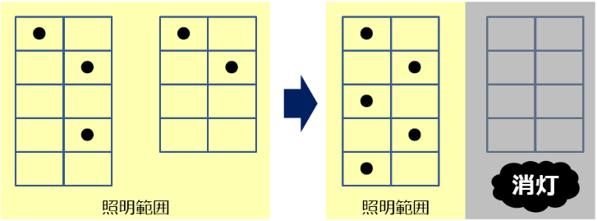
テレワーク（在宅勤務、サテライトオフィスの利用）やウェブ会議などを積極的に実施します。
テレワークの推進にあたっては、空調・照明を使用する執務室面積の最適化やフリーアドレスの推進等、省エネルギー効果を得るための対策をまとめたマニュアルを作成し、活用を推進していきます。
図 照明を使用する執務室面積の最適化のイメージ
※ 新型コロナウイルス感染症拡大防止に留意し、一定の距離を確保した配置にしています。
また、ウェブ会議等の実施による移動時間の縮減を通じて、移動に伴う二酸化炭素排出量を削減するとともに、時間外勤務時間の縮減も図ります。
長時間の照明・空調・パソコン等の使用に伴うエネルギー消費量を削減するためには、業務の合理化・効率化や業務量そのものを減らすことによる時間外勤務の縮減などが必要です。ワークライフバランスの向上のためにも、会議開催目的などの事前共有による会議時間の短縮化など、仕事の手間に潜むムダをスリム化します。

◆ペーパーレスの徹底
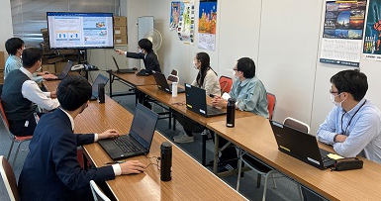
職員の意識改革とともにタブレットやモニター等のペーパーレス環境の整備を図り、ペーパーレス会議を推進します。この方針は、「大阪スマートシティ戦略（2020年３月策定）」にも位置付けられています。
ペーパーレス会議の実施状況
府が主催、及び庁内で実施する会議、幹部説明、説明会や研修等をはじめ、日常的な打ち合わせ、情報共有、内容確認等もメールやパソコン画面を提示して行うなど、徹底的なペーパーレス化を進めます。
また、報告書等の成果品についても電子成果品の納品を推進します。
啓発事業などこれまで配布物を伴った事業については、オンライン手法の活用についても検討し、チラシやパンフレットなどの紙媒体の過剰な印刷を抑制します。
２）職員の意識改革・行動喚起
次のような、職員の日々の行動を通じた取り組みが広がるよう、意識改革・行動喚起のための啓発や情報提供を行います。
・マイバッグやマイボトルの利用、会議における飲み物のリターナブル容器の使用など、使い捨てプラスチックごみの削減を進めます。
・庁内食堂や庁内放送等を活用し、食品ロス削減につながる行動例について、職員に向けた啓発を行います。
・環境マネジメントシステムで所属ごとに定める目標や達成状況などの情報を共有し、取組みを推進します。温暖化対策に関する意識向上のため、研修やe-ラーニング、情報提供メールの配信等により積極的に情報共有を図ります。

３）府が主催するイベント等における環境配慮
「大阪府エコイベント開催マニュアル」に基づき、府主催イベントの開催に伴うエネルギーや資源の使用削減に努めます。
また、後援するイベントや補助事業等における省エネルギー、プラスチックごみ削減、グリーン調達など環境に配慮した取組みの実施を求めていきます。各種イベントにおける環境に配慮した活動内容については、広くPRし、参加者への意識啓発や情報提供に努めます。

４）グリーン購入の拡大（大阪府グリーン調達方針への項目追加・判断基準の内容強化の検討）


区域施策編のめざすべき将来像である2050年二酸化炭素排出量実質ゼロの実現に向け、取組みを率先的かつ加速して推進する観点から、国の動向や省エネルギー型設備の普及状況等を踏まえて、「大阪府グリーン調達方針」への項目追加や判断基準の内容強化について検討します。
エコマーク
大阪府認定リサイクル
製品認定マーク
物品等の調達に当たっては、同方針に基づき調達します。同方針で取組みを推進する物品等として掲げられている品目は、当該方針の判断基準等を満足する物品を購入します。同方針の基本原則の考え方に基づき、基準を定めていない品目についても、「エコマーク」や「大阪府認定リサイクル製品（なにわエコ良品）認定マーク」等の環境配慮認証マークの付いた製品を購入するよう努めます。

５）先進技術の導入推進
温室効果ガス排出削減に寄与する技術・製品について情報共有を行い、新たな技術・製品の積極的な導入促進を図ります。


（２）事業における脱炭素化に向けた取組促進
建築物・設備の対策（テナント協力要請含む）

１）新築・増改築における建築物のZEB（ネット・ゼロ・エネルギービル）^{※１}化
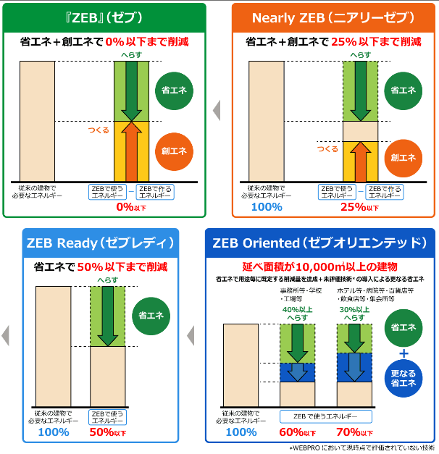
国の「2050年カーボンニュートラルに伴うグリーン成長戦略（2020年12月25日策定）」において、2030年までに、新築建築物の平均でZEB^{※２}を実現すること、及び今世紀後半の早期に建築物のストック平均でZEB^{※２}を実現することが目標として掲げられています。
府有建築物において、新築・増改築を行う際には、ZEB化を検討するとともに、ZEB化に必要な技術の導入を積極的に検討していきます。
図 ZEBの定義 （出典：環境省ZEB PORTAL）

※１ ZEB（Net Zero Energy Building） ： 快適な室内環境を保ちながら、高効率設備や建築物の断熱の強化により、出来る限りの省エネルギーに努め、さらに太陽光発電等によりエネルギーを創ることで、年間で消費する建築物のエネルギー量が大幅に削減されている建築物のこと。国では、現在、４段階のZEB（『ZEB』、Nearly ZEB、ZEB Ready、ZEB Oriented）を定義。
※２ 平均でZEB：それぞれの建築物の設計一次エネルギー消費量を合計した量を、基準一次エネルギー消費量を合計した量で除した際に、ZEB Ready相当となることをいう。

２）建物・設備の新築・増改築における環境効率性の向上
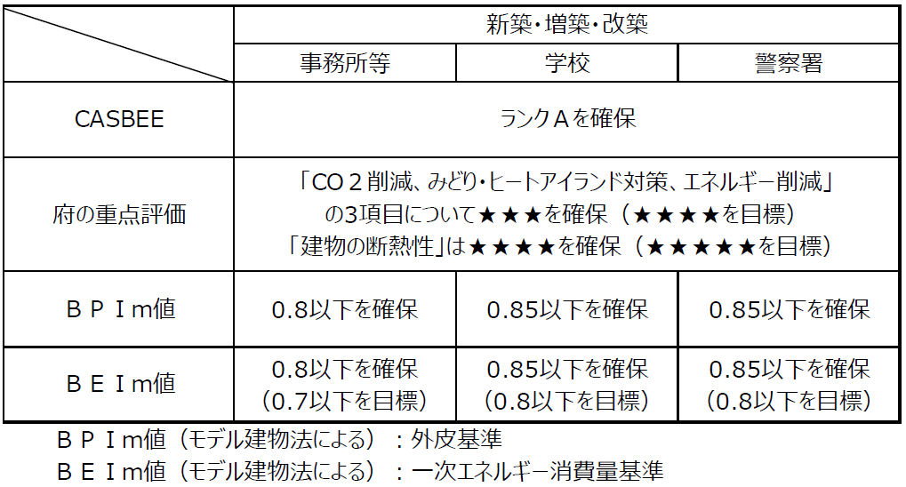
府有建築物の整備にあたっては、省エネルギー・省CO₂化等に係る具体的な環境配慮整備基準を定める「府有建築物の整備における環境配慮指針（2019年３月）」に基づき、原則として照明はLEDを導入するなどの対策を行います。
府有建築物環境配慮整備基準
府営住宅を除く延べ床面積が2,000㎡以上の建築物の整備にあたっては、「府有建築物環境配慮整備基準（2019年４月）」に基づき、表のとおり環境に配慮した整備の検討及びその整備を実施するものとします。

※ 建築物総合環境性能評価システム（CASBEE） ： 建築物及びその敷地を環境性能で評価し格付けする手法。省エネルギーや環境負荷の少ない資機材の使用といった環境配慮や、室内の快適性、景観への配慮なども含めた建物の品質を総合的に評価するシステム。「Sランク（素晴らしい）」から、「Aランク（大変良い）」「B+ランク（良い）」「B-ランク（やや劣る）」「Cランク（劣る）」の５段階により評価。

３）既存建築物における環境配慮、設備の省エネルギー化
必要な電気・都市ガス等消費エネルギーの「見える化」をすすめ、施設規模・用途別にエネルギー消費実態の分析を行い、設備の省エネチューニング※や省エネルギーの意識向上に努めます。
また、「大阪府温暖化の防止等に関する条例」に基づく温暖化対策指針で定められている設備導入等による対策及び「建築物のエネルギー消費性能の向上に関する法律」に基づくトップランナー基準等を参考にして、高効率設備や燃料電池の導入等に努めます。
さらに、コージェネレーションの導入や廃熱回収等によるエネルギーの有効利用を図ります。
※ 省エネチューニング ： 既存の設備を有効に活用しながら運転を最適化することで、省エネルギー効果の最大化をめざす手法。

４）照明器具の原則LED化
国の「エネルギー基本計画（2018年７月閣議決定）」においては、「高効率照明（例：LED照明、有機EL照明）については、2020年までにフローで100％、2030年までにストックで100％の普及をめざす」とされています。
府においても、照明器具の新設・更新時はLED化することを原則とし、2030年までにすべての照明のLED化をめざします。
また、信号灯器、道路・公園の照明についても、LED照明等高効率照明への更新を図ります。

５）府有施設へのESCO事業※の導入推進
建築物の省エネルギー化、地球温暖化対策、光熱水費の削減を効果的に進めることができるESCO事業について、「新・大阪府ESCOアクションプラン（2015年２月策定・2020年３月改正、計画期間：2015～2024年度）」に基づき府有施設への更なる導入拡大を図るとともに、複数施設の一括事業化や設備更新型ESCOによる手法等も活用しながらESCO事業の導入を効果的に推進します。
また、現プランの計画期間後も、新たにESCO事業導入施設を拡大していくことを検討します。

※ ESCO事業：省エネルギー化による光熱水費の削減分で改修工事に係る経費等を償還することを基本とする事業で、ESCO事業者は省エネルギー効果が見込まれるシステム・設備などを提案・提供することで省エネルギーを保証し、維持・管理まで含めた包括的なサービスを提供。

大阪府咲洲庁舎ESCO事業
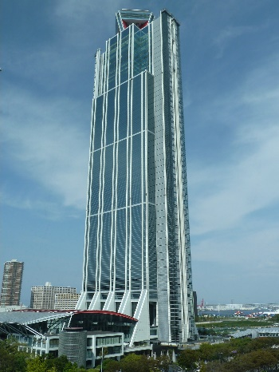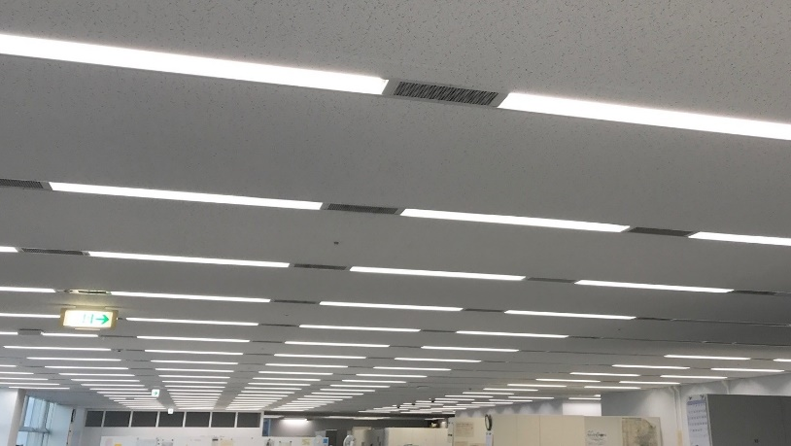
全景 省エネルギー事例（照明器具のLED化）

６）府立高等学校の空調設備の更新（2021～2023年度実施）
夏季及び冬季の室温を適温に保ち、生徒に望ましい学習環境を提供することを目的とし、老朽化した空調設備の更新等を実施します。
実施にあたっては、空調負荷の低減や高効率機材の導入によるエネルギーコストの縮減、設備の長寿命化、メンテナンスの省力化等に配慮した空調設備整備及び維持管理を行います。
また、二酸化炭素排出量の削減だけでなく、フロン類の漏洩を防止するよう、施工段階から運用期間まで環境保全に留意します。

７）庁舎・施設等を使用する事業者・テナント事業者への要請等
食堂、売店等の管理・運営、自動販売機の管理等に対し、「大阪府グリーン調達方針」等に基づき、省エネルギー型設備の使用や設備運用を要請します。
効果的な温室効果ガス排出削減の推進のためには、ビルオーナー・テナント事業者双方の取組み（協力）が必要です。そこで、府有施設に入居するテナント事業者の省エネルギー対策をさらに推進するため、契約時等に府の省エネルギーに関する取組みや事業者による省エネルギー対策の優良事例を説明し、府の取組みに対して協力を促します。

（参考）オーナー・テナント協働による省エネ改修基本ガイド（2016年３月）
http://www.env.go.jp/earth/info/greenbuilding/tool/pdf/guide.pdf

日常業務における対策

１）省エネルギー診断等の実施・取組マニュアルの作成及び活用
府有施設の用途区分別（府立学校、オフィスビル等）の排出原単位を経年的に把握し、原単位が高い施設や対策が進まない施設に対して、省エネルギー診断等を実施したうえで改善対策を検討し、環境マネジメントシステム（EMS）により対策の進捗管理を行います。
省エネルギー診断結果等を基に、取組マニュアルを作成し、他の府有施設への水平展開を図ります。
図 府立学校の排出原単位分布（2019年度）
２）照明・空調・OA機器等の適正利用
残業時に職員が移動して、一定のスペースに集まって業務を行うなどにより、照明や空調の使用範囲を限定し、照明や空調のエネルギー消費量を削減します。
また、以下の取組みについても、引き続き実施していきます。
図 残業時の削減効果事例
※職員数約40名の執務室で１ヶ月間実施
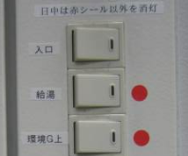


◆上下３階以内の移動は原則として階段を使用します。
◆節水機器や処理水再利用設備を適正に管理し、建物で利用する水道使用量を抑えます。
◆必要最小限の水量となるよう、元栓の調整や、自動水洗など節水に有効な器具の設置を図ります。
◆電気製品の待機電力を削減するため、不使用時にはコンセントを抜きます。
◆温水洗浄便座の設定温度を下げ、不使用時はふたを閉めます。
◆冷蔵庫は庫内温度を「弱」にします。
照明範囲の明示例
◆長時間（概ね２時間以上）の離席時にはパソコンをシャットダウンします。また、支障のない範囲で画面の輝度を低減します。短時間の離席時にはノート型端末機の場合はふたを閉じ、デスクトップ型端末機は、ディスプレイの電源をオフにします。
◆プリンター及びコピー機が複数台設置されている所属は、残業時には必要最低限のものを除き電源を切ります。
◆長時間使用しないOA機器はコンセントを抜き待機
電力の消費を抑えます。
◆昼休み時間の執務室消灯を徹底します。
◆必要な照度（300ルクス）を確保しつつ、可能な
部分について点灯する照明を間引きます。
◆残業時及び休日出勤日には、在席する範囲内で
照明を点灯します。各所属に
おいては、照明スイッチの横に
各スイッチの点灯／消灯範囲
がわかる配置図を掲示します。
◆府民サービス及び業務に必要な
場合を除き、勤務時間前には
点灯しません。
◆日中の明るい時間帯には、可能な範囲で消灯します。

◆冷暖房時の室内温度は、冷房時は28℃、暖房時
は19℃を徹底します。
◆会議室など常時使用していないエリアの冷暖房の停
止を徹底します。
◆窓のブラインド、カーテン、断熱シート等を活用し、
室内の温度変化を抑制します。
◆エネルギー消費量が増大する夏と
冬は、服装を調節するなど夏冬の
エコスタイルを推奨します。

下水道事業における対策

下水道は、私たちの身近な生活環境の改善を図るうえで必要不可欠な施設であり、大阪湾や河川といった公共用水域の水質保全や雨天時の浸水被害の防止に大きく貢献しています。
そのためには、水みらいセンター（下水処理場）やポンプ場における水処理設備や送水ポンプ等、約4500の機械・電気設備を24時間365日停止することなく、安定的に稼働させることが必要です。

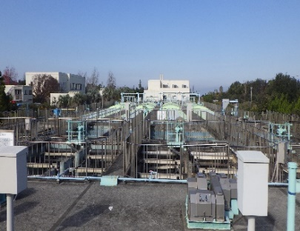  水処理設備 | 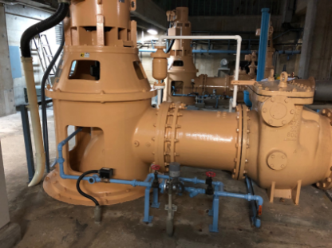  汚水ポンプ設備 | 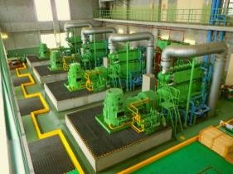  雨水ポンプ設備
下水道事業における機械・電気設備

府の下水道事業においては、これらの施設について、エネルギー消費の管理や運用改善に取り組んでいます。
下水道事業におけるエネルギー消費量の削減に向けて、ハード面の取組みとして、機械・電気設備では計画的かつ効率的に改築を進めることが必要であり、設備の劣化度合い（健全度）を適切に評価し、設備更新時にはライフサイクルコストを勘案した省エネルギー設備への導入を進めているところです。
また、ソフト面の取組みでは、「大阪府流域下水道事業経営戦略（2018年３月策定、計画期間：2018～2027年度）」（以下「経営戦略」という。）に記載している使用電力量削減等の取組みを行い、エネルギー消費量の削減を進めています。（※）
今後もハード面及びソフト面での取組みを推進し、エネルギー消費量の削減に努めていきます。

※ 直近の2019年度実績では、2017年度比で、使用電力量3.9％（電力原単位ベース（１㎥当たりの下水を処理するために使用する電力量）では4.1％）の削減効果がありました。

１）下水道施設における設備の運転管理・運用改善
下水道設備においては、経営戦略に基づき、下表の取組みを進めています。

表 下水道設備における運転管理・運用改善の一覧
No. | 項 目 | 実 施 内 容
【処理一般・電気設備等】
１ | 汚水沈砂池設備運転回数の見直し | 発生量に見合った運転間隔に見直すことにより稼働回数を削減
２ | 給排気ファンの運転時間見直し | 結露対策不要な箇所のファン停止と運転時間の見直し
３ | 汚水中継ポンプ場 ポンプ運転調整の実施 | 管内貯留による高水位運転によりポンプ運転効率向上
４ | 動力変圧器の負荷統合 | 負荷率を向上し損失を低減
５ | 照明設備の配置、点灯時間の見直し | 照度を検証し配置の見直し。小まめに消灯し危険箇所以外を間引き点灯
６ | 庁舎空調機 | 温度設定を適正化するとともに小まめに停止
【水処理】
７ | 調整池への送水方法の見直し | 水位差を利用して送水ポンプ運転時間を削減
８ | 軸封水ポンプ停止 | 無注水タイプのポンプへ変更し運転停止
９ | 脱臭ファンの運転見直し | 臭気状況により、脱臭ファンの間欠運転を実施
10 | 生物反応槽 撹拌機、曝気機の一部停止 | 汚泥沈降状況を確認し、可能な範囲で撹拌機の間欠運転
11 | 生物反応槽 循環運転の見直し | 循環ポンプ２段循環から１段循環やエアリフト運転
12 | 最終沈殿池消泡水ポンプの運転見直し | 泡発生状況に見合った運転に見直すことによりポンプ運転時間を削減
13 | 砂ろ過設備逆洗工程 | ろ層の目づまり状況に合わせて、洗浄間隔を見直し逆洗回数を削減
14 | 放流ポンプ運転方法見直し | ポンプ井高水位運転により、運転効率を向上させ運転台数を削減
15 | 紫外線滅菌設備の運転時間見直し | 滅菌状況から滅菌池を２水路から１水路へ変更し運転時間を削減
16 | 送風機運転方法見直し | 必要風量に見合った号機運転により電力削減
17 | 送風機潤滑油冷却水ポンプ期間停止 | オイルクーラー用冷却水ポンプの冬季停止
18 | 送風量の低減 | 汚泥濃度（ＭＬＳＳ）を可能な範囲で低くし、送風量を低減し電力削減
19 | 返送汚泥ポンプ運転見直し | 返送汚泥率の変更によるポンプ運転台数等の削減
【汚泥処理】
20 | 遠心濃縮機遠心力の見直し | 濃縮効率の良い遠心力へ変更し電力低減
21 | 重力濃縮槽除塵機運転方法見直し | 後工程に影響のない範囲で除塵機をバイパスし電力削減
22 | 汚泥貯留槽撹拌機運転台数の見直し | 滞留防止や均一化に影響ない範囲で撹拌機、循環ポンプ運転台数の削減
23 | 消化槽撹拌機運転の見直し | 消化に影響のない範囲で撹拌機を間欠運転
24 | ベルトプレス脱水機洗浄ポンプ運転見直し | 補機設備の共有化や系列を考慮した運転により洗浄ポンプ運転台数を削減
25 | 焼却設備白煙防止ファン運転見直し | 白煙発生状況よりファンを停止し電力低減
26 | 脱水ケーキ移送方法の見直し | 配置の見直しによりポンプ運転台数を削減

２）下水道施設における省エネルギー化
運転方法の改善による使用電力削減の取組みに加えて、設備更新時に省エネルギー型設備を導入することで、さらなる使用電力量の削減を図ります。

●汚泥処理設備の省エネ化
設備更新時に合わせてベルト式ろ過濃縮機や次世代型汚泥焼却炉等の省エネ設備導入を推進することで、使用電力量の削減に努めます。
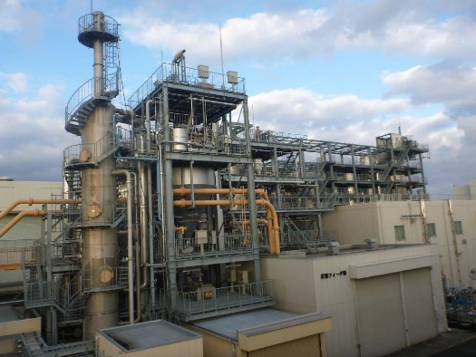
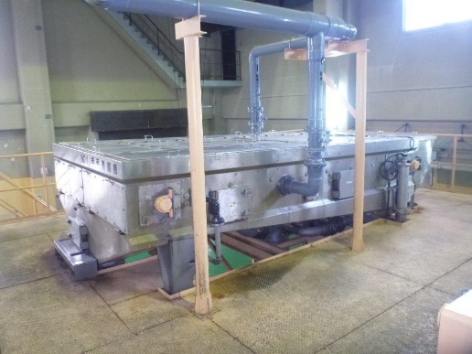
ベルト式ろ過濃縮機 次世代型汚泥焼却炉

●散気設備の省エネ化
設備更新時に合わせて、高効率散気装置に更新することにより、使用電力量の削減に努めます。

●照明設備の省エネ化
照明設備について、LED照明を導入するなど、高効率型の照明を導入します。

３）下水汚泥焼却の高温焼却の実施
下水汚泥の焼却時に発生する温室効果ガスのひとつに、二酸化炭素の約300倍の温室効果がある一酸化二窒素（N₂O）があります。N₂Oの分解は高温依存性が高いため、焼却温度を約850℃の高温に引き上げることで、N₂Oの分解・低減を図ることができます。
既に多くの下水処理場で高温焼却を採用していますが、今後、高温焼却に未対応の焼却炉についても更新し、N₂Oの削減に努めます。

（３）二酸化炭素排出の少ないエネルギー（再生可能エネルギーを含む）の利用促進
１）再生可能エネルギー100％電気の調達
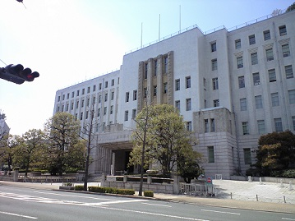
2021年４月より大手前庁舎において
再生可能エネルギー100％電気を調達
自らの事業で使用する電気を100％再生可能エネルギーで賄うことをめざす「RE100」という国際的なイニシアティブがあり、日本を含め世界の企業が参加しています。また、国内の企業、自治体、教育機関、医療機関等の団体が参加可能な「再エネRE100宣言 RE Action」という新たな枠組みも創設され、再生可能エネルギー利用の取組みが広がってきています。
府においても、これらの取組みに賛同し、府有施設で使用する電気を、順次、再生可能エネルギー100％電気に切り替えることをめざします。
また、再生可能エネルギー100％電気が未導入の施設においては、毎年度、「大阪府電力の調達に係る環境配慮方針」の見直しを検討し、二酸化炭素排出係数や再生可能エネルギーの比率などに係る基準を強化するとともに、適用対象施設を広げることにより、二酸化炭素排出係数が低い電気の調達を推進します。

２）再生可能エネルギー設備の導入拡大
府有施設に太陽光発電などの再生可能エネルギーの導入を推進します。加えて、太陽光発電などの再生可能エネルギーには、発電量が天候に左右されるといった課題があるため、それを補いつつ災害時の電源確保にも寄与する蓄電池についても整備拡大を図ります。建物の新築時にはこれらの導入について検討することとします。
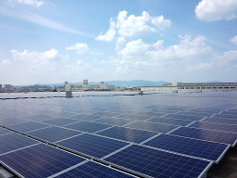
太陽光パネルの設置
（中央水みらいセンター）
蓄電池と再生可能エネルギーと組み合わせて分散型電源として活用することにより、非常時のレジリエンス向上を図ります。
また、活用可能な府有建築物の屋根スペースにおいて、民間資金によって太陽光発電システムを導入し、再生可能エネルギーの導入を促進する「府有建築物の屋根貸しによる太陽光パネル設置促進事業」（屋根貸し事業）を推進します。

※ 府内７箇所の下水処理場では、メガソーラーを導入しており、合計12MWの発電を実施しています。太陽光により発電した電気は、平常時は売電していますが、災害時は非常用電源の１つとして活用します。また、屋根貸しなどの小規模太陽光発電を導入しています。今後も引き続き、太陽光発電の活用を進めます。

３）消化ガスの有効活用
下水汚泥を消化する工程で発生する消化ガス（主成分：メタン）は焼却炉や発電の燃料等に活用することができます。この消化ガスは、バイオマスエネルギーであることから、利用にあたってはカーボンニュートラルとなります。
現在、府内２箇所の水みらいセンター（下水処理場）で消化槽から発生する消化ガスをバイオマス発電や焼却炉の燃料に活用しています。
今後も引き続き、消化ガスの活用を進めます。

（４）輸送・移動における脱炭素化に向けた取組促進
１）公用車の電動化
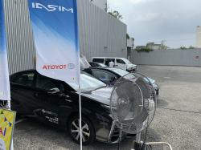
公用車の導入にあたっては、「大阪府ゼロエミッション車等導入指針（2021年３月改定）」に基づき、電気自動車等のゼロエミッション車（ZEV）※を優先的に導入します。
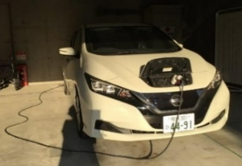
2030年度までの目標として、区域施策編で掲げている府域の目標※を上回る「全ての乗用車の導入台数に占めるZEVの割合50％、ZEV及びハイブリッド自動車を合わせた電動車の割合100％」をめざします。
燃料電池自動車
（大型ミスト扇風機に給電中）
ZEVが持つ蓄電・給電機能を日常の業務や屋外イベントなどで積極的に利用するとともに、災害時や停電時に府民サービスを継続するためのBCP※対策としても最大限に活用します。
使用する燃料（電気・水素等）についても、再生可能エ
電気自動車
ネルギーの利用に努め、脱炭素化をめざします。

※ ゼロエミッション車（ZEV：Zero Emission Vehicle）：走行時（PHVはEVモード走行時）に二酸化炭素等の排出ガスを出さない電気自動車（EV）、プラグインハイブリッド自動車（PHV）、燃料電池自動車（FCV）のこと。

※ 区域施策編で掲げている目標 ： ZEVの割合40％、電動車の割合90％
※ BCP ： 業務継続計画（Business Continuity Plan）

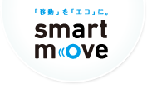
＜参考＞スマートムーブ（smart move）の取組み
ZEVを使ったカーシェアリングが普及し始めています。
出張時には公共交通機関・カーシェアリング・自転車や徒歩等を上手に使い分けるとともに、カーシェアリングを利用する場合はZEVを優先的に利用すれば、移動全体のCO₂をもっと削減できます。

～移動手段を工夫して
CO₂排出量を削減！～

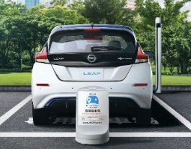
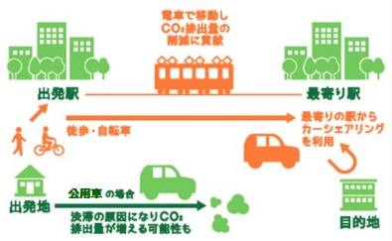

電気自動車のカーシェアリング
（日産自動車（株）提供）

２）エコドライブの励行
急発進、急加速、無駄なアイドリングをしないなど環境に配慮した運転であるエコドライブを励行し、徹底した燃料使用量等の管理により燃費の改善を図ります。
また、「大阪府生活環境の保全等に関する条例」に基づき、駐車場の管理者として、看板等により、利用者へのアイドリングストップの周知を行います。
（参考）エコドライブ10のすすめ http://www.ecodrive.jp/eco_10.html
日々の運転においてやさしい発進を心がけるだけで燃費を10％程度改善できます。
また、30分間のアイドリング（エアコンOFFの場合）は0.4L程度の燃料を消費します。
（５）資源循環の促進
１）使い捨てプラスチック対策の推進
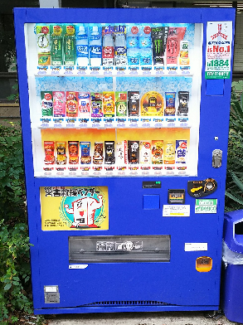
プラスチックについては、焼却に伴い二酸化炭素を排出することから、2019年１月に実施した「おおさかプラスチックごみゼロ宣言」に基づき、使い捨てプラスチックのさらなる削減やプラスチックの資源循環を推進します。
具体的には、職員がマイボトルを日常的に携帯することを推進するとともに、会議やイベントの開催にあたっては、ペットボトルなどの使い捨てプラスチック容器を使わないようにします。また、マイバッグを携帯することにより、レジ袋の使用削減を推進します。さらに、物品を購入する際には、個包装していない物品の購入や配送時の過剰包装を控えるよう依頼するなど、プラスチックごみができるだけ発生しないよう努めます。
ペットボトルの割合を削減した自動販売機
（府庁旧職員会館前）
飲料自動販売機の設置・更新にあたっては、「大阪府グリーン調達方針」に基づき、ペットボトル飲料の選択ボタン数または商品種類（同一商品を１種類とする。）の割合を全体の1/3以下にするよう努めます。

２）食品ロスの削減
庁内食堂において、小盛メニューの提供など食品ロス削減の取組実施を、運営事業者に働きかけます。
また、10月の食品ロス削減月間における庁内放送等を活用し、適量注文や「3010運動」を呼びかけるなど、食品ロス削減につながる行動例について、職員に向けた啓発を行います。

３）建設廃棄物の減量化とリサイクルの推進
「資源の有効な利用の促進に関する法律」及び「建設工事に係る資材の再資源化等に関する法律」に基づき、建設資材については、再生された又は再生できるものをできる限り使用するとともに、建設廃棄物や建設発生土の縮減や再資源化を実施し、物流の効率化を図ることで二酸化炭素の排出削減に努めます。
具体的には、既存の建築物等を長期間使用するための取組みを実施することにより、廃棄物の発生を抑制します。また、建設工事における資材の選定にあたっては、大阪府認定リサイクル製品（なにわエコ良品）をはじめ、廃棄物の再資源化により得られた製品の使用に努めます。さらに、建設工事から排出された建設混合廃棄物については、分別排出の実施を工事業者等に促すとともに排出後の中間処理施設における分別・有効利用の情報提供を行います。

４）フロン類の適正な管理
空調機や冷凍冷蔵庫で冷媒として使用されるフロン類（ハイドロフルオロカーボン類、パーフルオロカーボン類）は地球温暖化係数※の高い物質であることから、「フロン類の使用の合理化及び管理の適正化に関する法律」に基づき、使用時漏洩の削減や機器廃棄時の適正な引渡しに取り組みます。

※ 地球温暖化係数： 温室効果ガスの地球温暖化をもたらす効果の程度を二酸化炭素の当該効果に対する比で表したもの。
（６）森林吸収・緑化等の推進
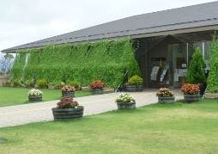
１）緑化の推進
「新・府有施設等緑化推進計画（2016年４月策定）」に基づき、府有施設等の緑化を推進します。
ヒートアイランド現象の緩和の観点も踏まえ、工夫を凝らした緑化方策を検討し実施します。
大規模公園でのみどりづくり（山田池公園）

２）木材利用の促進
府有施設の建替え・改修時は木材利用の導入を検討します。
また、市町村の木材利用促進の取組みが進むように支援するため、森林環境譲与税を活用し、府有施設において大阪府内産木材（国産木材の一部利用も可）を活用した木質化のモデル事業を実施します。
５ 推進体制及び進行管理

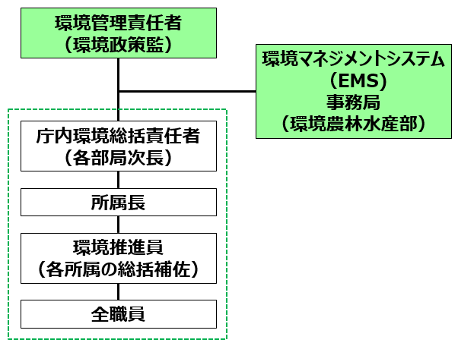
- 推進体制
本計画の推進体制は、府庁の環境マネジメントシステム（EMS）の体制を活用します。
環境管理責任者が計画全体の進行管理を行い、各部局においては庁内環境総括責任者が、各所属では所属長がEMSの確立、実施及び維持に努めるとともに、環境推進員が所属内で取組みを推進します。
図 推進体制
- 進行管理
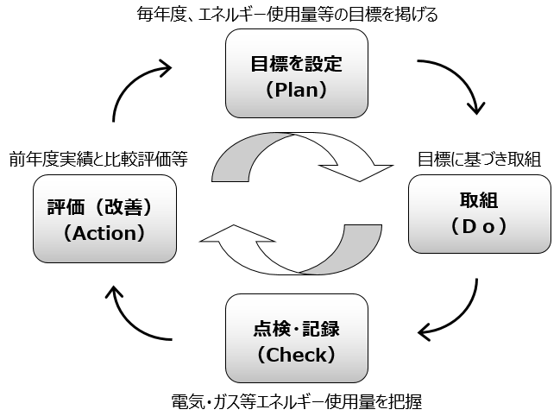
毎年度、事務及び事業の実施に伴う温室効果ガス排出量の算定を行い、EMSの運用により、点検・評価を実施し、継続的な改善に取り組みます。
その際、各所属においてはPDCAサイクルによる進行管理手順に従って取り組みます。
計画の進捗状況については、各部局の進捗状況を整理し、大阪府環境白書及び府ホームページにより毎年度公表します。
図 進行管理手順（PDCAサイクル）

- 職員及び各所属の取組みの促進
EMSの職員研修や情報提供メール等を活用し、温暖化対策に関する意識向上を図るとともに、各施設における取組みの進捗状況や優良事例の紹介等を行います。
また、温室効果ガスを多量に排出する施設や削減率が低い施設等を中心にEMS内部監査を実施し、取組内容を確認したうえで、温室効果ガス削減実績を踏まえた具体的な改善を検討し、さらなる取組みの実施に向けた助言等を行います。

参考資料

◆対象とする温室効果ガス

温室効果ガスの種類 | 主な発生源 | 地球温暖化係数
二酸化炭素（CO₂） | 燃料の使用（ガソリン、灯油、重油、都市ガス等）他人から供給された電気や熱の使用、廃棄物の焼却 | １
メタン（CH₄） | ボイラーにおける燃料の使用、ガス機関・ガソリン機関における燃料の使用、自動車の走行、下水又はし尿処理、廃棄物の焼却、家畜の反すうやふん尿処理 | 25
一酸化二窒素（N₂O） | ボイラーにおける燃料の使用、ガス機関・ガソリン機関における燃料の使用、自動車の走行、下水又はし尿処理、廃棄物の焼却、笑気ガス（麻酔剤）の使用、化学肥料の施肥 | 298
ハイドロフルオロカーボン類(HFC) | 空調機・カーエアコンの使用・廃棄、噴射機・消火器の使用・廃棄 | 1,430  (HFC-134a)
パーフルオロカーボン類(PFC) | 半導体の製造工程等において使用 | 7,390  (PFC-14)
六ふっ化硫黄（SF₆） | 電気設備の電気絶縁ガス等に使用 | 22,800
三ふっ化窒素（NF₃） | 半導体の製造プロセス工程等に使用 | 17,200

◆電気の排出係数
排出係数が低く、また再生可能エネルギー比率が高い電気の調達を推進する観点から、電気の排出係数については、毎年度、府庁が各電気事業者から購入した電気の排出係数を電力消費量で加重平均した値を使用することとします。
算定にあたっては、各電気事業者の調整後排出係数を使用します。

年度 | 府庁購入実績に基づく電気の排出係数※  （kg-CO₂/kWh）
2013 | 0.514
2014 | 0.519
2015 | 0.472
2016 | 0.488
2017 | 0.446
2018 | 0.386
2019 | 0.377
- 毎年度府庁が各電気事業者から購入した電気の調整後排出係数を電力消費量で加重平均した値

◆府庁の温室効果ガス排出量等の近年の推移と2030年度削減目標
2019年度の温室効果ガス排出量は、基準年度である2013年度比で24.2％減少（エネルギー消費量は8.2％減少）しており、この大きな要因としては調達する電気の排出係数の改善があげられます。
今後、2030年度削減目標の達成に向けて、調達する電気の排出係数のさらなる低下に加え、エネルギー消費量削減に向けて追加的な取組みを講じていく必要があります。

図 温室効果ガス排出量とエネルギー消費量の近年の推移と2030年度削減目標

◆府庁の温室効果ガス排出量の内訳（2019年度実績）

施設用途区分別・起源別の温室効果ガス排出量の割合は以下のとおりです。
エネルギー起源二酸化炭素 68.8％

図 施設用途区分別・起源別の温室効果ガス排出量の割合（2019年度実績）
◆ライフサイクルコスト（トータルコスト）を勘案した設備更新
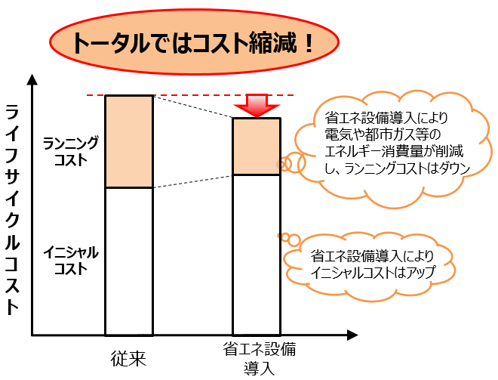
省エネルギー型設備や電動車などの導入には、イニシャルコストが追加で必要になるケースがありますが、電気や都市ガスなどのエネルギー消費量が削減されることにより、ランニングコストは削減され、長期的にみるとライフサイクルコスト（トータルコスト）は安くなる場合があります。
省エネルギーの取組みには費用が必要ですが、費用対効果の高い合理的な対策を計画するとともに、ライフサイクルコストを勘案し、故障や建替えなどにより設備の入替が必要となる前においても、設備更新の検討を行い、計画的・効率的に省エネルギー型設備等の導入を図ることが必要です。
イニシャルコスト回収年数（事例）

※試算例であり、機器更新費やランニングコスト削減費、使用時間等によって回収年数は異なります。
LED（蛍光灯からの変換）：約８年
< ＜投資効果の試算>
削減効果（千円/年） | 4,636
工事費（千円） | 36,829
電気削減量（kWh/年） | 325,494
回収年数（年） | 7.9

出典：経営改善につながる省エネ事例集2020年度（一般財団法人 省エネルギーセンター）
空調室外機の日射遮蔽（よしず等の設置）：約３年
試算条件※
排気ファン容量：0.75（kW/台）
台数：８台
※宮崎県庁舎のケース
出典：経営改善につながる省エネ事例集2020年度（一般財団法人 省エネルギーセンター）
< ＜投資効果の試算>
削減効果（千円/年） | 138
設備投資額（千円） | 800
電気削減量（kWh/年） | 7,500
回収年数（年） | 5.8

トイレ排気ファンへの人感センサ導入：約６年
出典：大阪府咲洲庁舎 省エネルギー診断報告書 （府による試算）

試算条件（１台あたりの消費電力）
従来型蛍光灯：42.5（W）
LED照明：14.6（W）

試算条件※
対象空調機（29台）の総定格電力
：250（kW）
※宮崎県庁舎のケース
< ＜投資効果の試算>
削減効果（千円/年） | 23
設備投資額（千円） | 58
省エネ効果（kL/年） | 0.3
回収年数（年） | 2.5

